KAJIAN EKSEGETIS TENTANG MAKNA PERSEMBAHAN JANDA
MISKIN BERDASARKAN MARKUS 12:41-44 DAN IMPLIKASINYA
DALAM KEHIDUPAN BERGEREJA SAAT INI
a* E fi F V S T A K A A W
SEKOLAH TW6S! AGAWsA
KRISTEN TORAJA
?V3S
Tsrima dari:
DibeJs/
hadiah dari ¹

Harea
Diajukan Kepada Sekolah Tinggi Agama Kristen Negeri (STAKN) Toraja
Sebagai Salah Satu Syarat untuk Memperoleh Gelar Sarjana Teologi (S. Th)
OLEH:
JUNIANTI BARRE ALLO
2020143804
SEKOLAH TINGGI AGAMA KRISTENNEGERI (STAKN)
TORAJA
2018
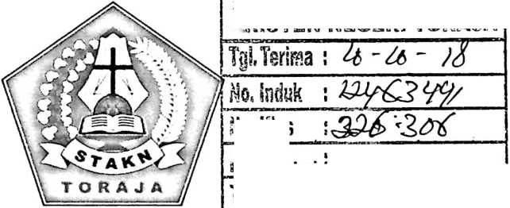

HALAMAN PENGESAHAN
Judul Skripsi
Ditulis Oleh:
Nama
Nirm
Jurusan
: Kajian Eksegetis Tentang Makna Persembahan
Janda Miskin Berdasarkan Markus 12:41-44 dan
Implikasinya dalam Kehidupan Bergereja Saat Ini.
: Junianti Barre Allo
: 2020143804
: Teologi
Dosen Pembimbing:
1. Dr. Selvianti, M.Th
2. Yohanes Krismantyo Susanta, M.Th
Telah dipertahankan dan dipertanggungjawabkan dalam meja ujian Skripsi
Jurusan Teologi Kristen yang diselenggarakan oleh Sekolah Tinggi Agama
Kristen Negeri (STAKN) Toraja, pada tanggal 30 Juli 2018, dan telah diyudisium
pada tanggal 2 Agustus 2018 dengan predikat kelulusan SANGAT
MEMUASKAN.
Mengkendek, 10 September 2018
Dr. Yohanis Luni, M.Th
Dewan Penguji
pa\ M.Th
Dr.Calvin Sna
NIP: 198210182011011004
Panitia Ujian.
M.Th
kretaris,
Dr. Setrianto Tarrapa
NIP: 198204202009121007
? Mengetahui:

f g . •

Toraja,
Dr. Joni Tapingku, M.Th
NIP: 196701242005011003



HALAMAN PERSETUJUAN
Judul Skripsi : Kajian Eksegetis Tentang Makna Persembahan Janda Miskin
Berdasarkan Markus 12:41-44 dan Implikasinya Dalam Kehidupan
Bergereja Saat ini.
Diajukan oleh:
Nama : Junianti Barre Allo
NIRM : 2020143804
Jurusan : Teologi Kristen
Setelah diperiksa dan diteliti ulang, maka skripsi ini memenuhi syarat untuk
dipertanggungjawabkan di depan dewan penguji skripsi pada jurusan Teologi Kristen
Kristen Sekolah Tinggi Agama Kristen Negeri (STAKN) Toraja.
Mengkendek, 10 Juli 2018
Penwimbing H
Pembimbing I

Dr, SeJyianti, M.Th
NIP:197701172009012007
Yohanes Krismantvo Susanta, M.Th
ABSTRAK
Junianti Barre Allo (2020143804), Judul Skripsi; Kajian Eksegetis tentang
Makna Persembahan Janda Miskin Berdasarkan Markus 12:41-44 dan
Implikasinya dalam Kehidupan Bergereja Saat ini.
Persembahan merupakan bentuk respons umat Kristiani dalam mensyukuri
segala kebaikan, berkat, dan hidup yang dianugerahkan oleh Tuhan. Dalam
prakteknya menuntut kesediaan memberi dengan motivasi yang benar sebagaimana
pemberian janda miskin dalam Markus 12:41-44. Namun terkadang pemberian
disertai motivasi yang keliru, maka penulis tertarik mengkaji persembahan dari janda
miskin yang memberi dua peser, yaitu seluruh nafkahnya, dengan tujuan menemukan
makna dari persembahan janda miskin.
Dalam mengkaji makna persembahan janda miskin dari Kitab Injil Markus
12:41-44 digunakan metode pendekatan hermenutik dengan menerapkan prinsip-
prinsip penafsiran melalui eksegesis.
Berdasarkan hasil kajian eksegetis, maka jelas bahwa makna dari persembahan
janda miskin adalah kesediaan untuk memberi dengan tulus ikhlas disertai
pengorbanan dengan tidak khawatir akan kehidupan kedepannya sebab segala yang
dimiliki bahkan diri sendiri adalah milik Tuhan.

